# YAZILIM MÜHENDİSLİĞİ BÖLÜMÜ STAJ BİLGİLENDİRMESİ

8. yarıyılda İşyerinde Mühendislik Eğitimi (İME) dersini seçmeleri durumunda staj uygulamasından muaf tutulacaktır. Ancak İME dersini seçmeyip örgün ders programını seçen öğrenciler için 8. Yarıyılda, Staj dersini alacaklardır. Bu zorunlu Stajı öğrenciler, tek seferde toplam 40 iş günü olarak yapabileceklerdir.

# ADIM - Staj yerini belirleyin

İlk olarak staj yapmak istediğiniz firmanın, staj için uygun olup olmadığına araştırın.

Staj yapmak istediğiniz firmadaki staj yöneticisi; **Yazılım Mühendisliği veya Bilgisayar Mühendisliği** lisans mezunu olmak zorundadır. Staj yöneticisinin Yazılım Mühendisi veya **Bilgisayar Mühendisi** olduğunu gösteren kaşe, diploma fotokopisi veya ilgili kurumda mühendis olarak görev yaptığını gösteren imzalı belgenin staj dosyasında sunulması zorunludur.

Daha Sonra firmanın sizi stajyer öğrenci olarak kabul ettiğine dair firmadan sözlü olarak onay alın.

# ADIM - Staj tarihlerini belirleyin

Firma sizi stajyer öğrenci olarak kabul ediyorsa firma yetkilisi ile konuşarak yapacağınız stajın başlangıç ve bitiş tarihlerini net bir şekilde belirleyin. Staj iş günü sayısını belirlemek için resmi gün ve tatiller takviminden başlangıç ve bitiş tarihlerinizi doğru bir şekilde hesaplayınız.

Staj günleri eğitim öğretim ve sınav dönemleri arasında olamaz. Ancak Eğitim Öğretim döneminde almış olduğunuz maksimum haftalık ders saatiniz 9'u geçmiyorsa almış olduğunuz dersler ile birlikte Erzurum sınırları içerisinde stajınızı yapabilirsiniz.

# ADIM - Firmaya ait bilgileri öğrenin

Aşağıdaki resimde gözüken bilgileri firma yetkilisinden öğrenin. (Bu bilgileri, başvuru esnasında, formu doldururken kullanacaksınız.)

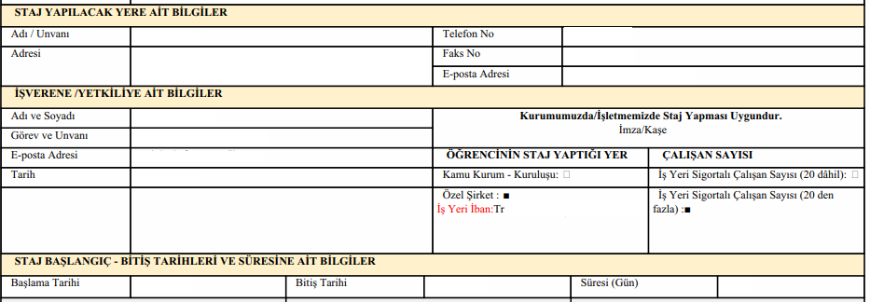

# ADIM - Ön başvuruyu yapın

OBS üzerinden kendi şifreniz ile giriş yaparak **Başvurular/Staj Başvurusu** kısmında açılacak formu eksiksiz bir şekilde doldurun ve onaylayın. (Onaylama işleminden sonra form sistem üzerinde kaydedilecektir.)

**Önemli Not:** Bu adım kesinlikle asıl başvuru yerine geçmemektedir. Bilgilerinizi daha sonra düzeltmenize yarayacak ön başvuru işlemidir.

# ADIM - Asıl başvuruyu yapın

1. adımı tamamladıktan sonra staj başlama tarihine en geç 30 gün kala **BAŞVURUYU TAMAMLA** butonunu tıklayın. Açılacak ekranda firmadan temin etmiş olduğunuz bilgileri yazılım ortamında doldurun.

# Bu işlemi yaparken özellikle aşağıdaki hususlarda çok daha fazla dikkatli olun;

* + Adres kısmında yazmış olduğunuz adresin sonuna firmanın bulunduğu İl ve İlçe'yi mutlaka ekleyin.
  + Firmanın IBAN numarasını eksiksiz bir şekilde öğrenin ve başında TR olacak şekilde dikkatli bir şekilde firmanın IBAN numarasını yazın. (Firma IBAN numarasını vermiyorsa, başvuru esnasında "Firma IBAN vermek istemiyor" kutucuğunu işaretleyin.)
  + Firma kamu kurumu ise IBAN numarasına gerek kalmayacaktır.
  + İş yeri sigortalı çalışan sayısı 20'den az veya fazla mı şeklinde öğrenin ve ilgili kutucukları işaretleyin.

Bütün alanları eksiksiz ve hatasız bir şekilde doldurduktan sonra kaydet butonunu kullanarak başvurunuzu onaylayın. Bu adımda yapmış olduğunuz onaylama işleminden sonra başvurunuz staj komisyonun başkanına online olarak iletilmiş olacaktır. (Bu formun adı **EK-A Zorunlu Staj Formu**'dur)

# ADIM - Evrak takibi

Staj Komisyon Başkanına EK-A formunun çıktısı teslim edildikten sonra gerekli incelemeler komisyon tarafından yapılır, herhangi bir eksiklik söz konusu değil ise EK-A formu OBS üzerinden ilgili birime Staj Komisyon Başkanı tarafından gönderilir.

Bundan sonraki aşamada EK-A formunun hangi aşamada olduğunu OBS üzerinden takip etmeniz gerekir.

* + Form önce Staj komisyonuna ulaşır.
  + Staj komisyonu onaylarsa Fakülte komisyonuna ulaşır
  + Fakülte Komisyonu onaylarsa SKS komisyonuna ulaşır.
  + SKS Komisyonu onaylarsa **Sigortalı İşe Giriş Bildirgesi** sistem üzerinden size ulaştırılır. Böylece staj başvurunuz kabul edilmiş olur.

# ADIM - Staj yerine gitmeden önce yanınızda götürmeniz gerekenler

Staj yerinize gitmeden önce aşağıdaki belgeleri mutlaka temin ederek yanınızda götürünüz.

* + Öğrenci işlerinden **Staj Defteri** (Ücreti Karşılığı temin edebilirsiniz)
  + **EK-A Zorunlu Staj Formu** (Firma tarafından imzalı istenilmesi durumunda yapılması gerekenler bu adımın sonunda verilmiştir.)
  + **EK-B Sigortalı İşe Giriş Bildirgesi** (SKS onayladıktan sonra OBS üzerinden indirebilirsiniz)
  + **EK-C Staj Değerlendirme Formu** (Bölüm sayfasındaki Staj linkindeki EK-2B)

# Staj Yerinin EK-A Zorunlu Staj Formunu İstenmesi Durumunda;

EK-A Zorunlu Staj Formunu yazılımınıza indirin ve çıktısını alın ve imzalanması gereken yerleri aşağıda verilen sıra ile mutlaka imzalatın;

1. Firma (IBAN numarası onayı) --> İMZA/KAŞE
2. Öğrenci --> İMZA
3. Öğrenci İşleri (Dekan Yardımıcısı imza alanı) --> İMZA/KAŞE
4. Staj Komisyon Başkanı --> İMZA

# ADIM Firmaya teslim edilmesi gerekenler

Yukarıdaki adımları yerine getirdiyseniz artık gönül rahatlığı ile staj yerinize gidebilirsiniz Staj yerine gider gitmez **EK-A, EK-B ve EK-C**'yi firmanın staj ile ilgili yetkilisine teslim edin. (EK-C firma yetkilisi tarafından doldurulacak ve kapalı zarf içerisinde size teslim edilecektir. Daha sonra bu belgeyi kapalı zarf içerisinde defterinizle birlikte Danışmanınıza teslim ediniz.)

# Staj Sonu Yapılması Gereken İşlemler

Staj defterini doldurarak eğitim-öğretim döneminin başlangıç tarihinden itibaren **en geç 20 gün içerisinde** Danışmanınıza defterinizi elden teslim edin. **Yapmış olduğunuz STAJ ile ilgili olarak sizi mülakata çağıracağız.** Bölüm panolarındaki duyuruları takip ederek Staj mülakatınızı yapacak öğretim elamanı ile irtibata geçiniz.